デジタルゴム硬度計DD2-A型
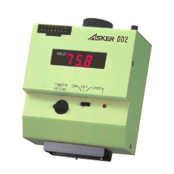 | 一般ゴム（中硬さ）用のタイプＡデュロメータです。  JIS K 6253、ASTM D 2240、ISO 7619、DIN53505など国内外の規格に広く採用され、各種ゴム製品の硬さ測定の主流となっています。

特徴

■押針（インデンタ）
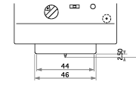 | 押針の形状は高さ2.50mmの円すい台形です。

■最小読取値
最小読取値は0.2ポイントと従来のアナログ式の1/5です。
■ピークホールド機能
ピークホールド機能により、最大値の読み取りを容易に行うことができます。特に応力緩和現象の起こる試料（押しつけ直後に指示が下がるような試料）などの硬さを正確に測定できます。
■タイマホールド機能
タイマホールド機能により、任意のタイミングで測定値を保持・表示できます。
■インターフェースボックス
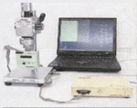 | BCD出力からインターフェースボックス（IF-DS1型）を介してコンピュータによるデータ取得が可能です。

仕様

準拠規格 |  | JIS K 6253  JIS K 7215  ASTM D 2240  ISO 7619  ISO 868  DIN 53505

押針形状mm |  | 高さ2.50 35°円すい台形 端面φ0.79

スプリング荷重mN（g）
  0ポイント | 550（56)
  100ポイント | 8050（821）

最小読取値 |  | 0.2ポイント

加圧面中心穴mm |  | φ3

加圧面寸法mm |  | 44×18（長方形）

外形寸法mm |  | 約 幅78×奥行40×高さ101

測定モード |  | 1.ピークホールドモード（最大値読取測定）  2.タイマホールドモード（0.5～4.0秒の間で0.5秒ごとに8段階設定可能）  3.ノーマルモード（通常測定）

リセット |  | 1.押しボタンスイッチ  2.外部信号によるリセット  3.ホールド後32秒経過で自動リセット

外部出力 |  | BCD並列出力 CMOSレベル正論理

電源 |  | 充電式（ニッケルカドミウム）電池  付属ACアダプタ 充電機能付

重量g |  | 505

用途 |  | 一般ゴム・軟質プラスチック

外形寸法mm

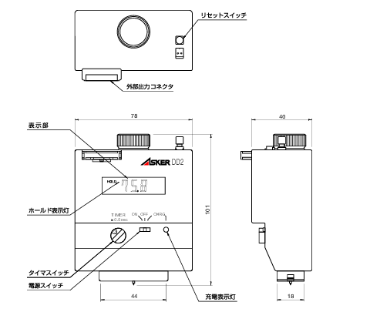

オプション

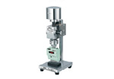 |  |  | 定圧荷重器  ・手押し測定による個人差測定値のバラつきを解消します。  ・フレキシブルジョイントの採用により、精密・高再現性を実現。  定圧荷重器（CL-150シリーズ）と組み合わせることで、より精密で再現性の高い硬さ測定が実現します。

